**ĐẠI HỌC QUỐC GIA TP. HỒ CHÍ MINH**

**TRƯỜNG ĐẠI HỌC KHOA HỌC TỰ NHIÊN**

**KHOA VẬT LÍ – VẬT LÍ KỸ THUẬT**

**BỘ MÔN VẬT LÍ ĐIỆN TỬ**

**HUỲNH THIỆN TÍNH**

**XÂY DỰNG MÔ HÌNH LẤY MẪU, VỆ SINH VÀ BẢO QUẢN ĐẦU ĐO PH TỰ ĐỘNG**

**TP. HỒ CHÍ MINH, NĂM 2019**

**ĐẠI HỌC QUỐC GIA TP. HỒ CHÍ MINH**

**TRƯỜNG ĐẠI HỌC KHOA HỌC TỰ NHIÊN**

**KHOA VẬT LÍ – VẬT LÍ KỸ THUẬT**

**BỘ MÔN VẬT LÍ ĐIỆN TỬ**

**HUỲNH THIỆN TÍNH - 1313623**

**XÂY DỰNG MÔ HÌNH LẤY MẪU, VỆ SINH VÀ BẢO QUẢN ĐẦU ĐO PH TỰ ĐỘNG**

**GIẢNG VIÊN HƯỚNG DẪN**

**TS. TRẦN XUÂN VINH**

**TP. HỒ CHÍ MINH, NĂM 2019**

**LỜI CẢM ƠN**

**KHOA VẬT LÍ – VẬT LÍ KĨ THUẬT**

**TRƯỜNG ĐẠI HỌC KHOA HỌC TỰ NHIÊN- ĐHQG TP. HỒ CHÍ MINH**

Trong suốt quá trình thực hiện đề tài, em xin chân thành cảm ơn thầy giảng viên hướng dẫn và các thầy cô, bạn bè thuộc khoa Vật lí- Vật lí kĩ thuật đã tạo điều kiện cho em hoàn thành đề tài của mình. Những kiến thức và kinh nghiệm trong quá trình thực hiện đề tài sẽ giúp em hoàn thiện hơn trong công việc hiện tại và môi trường làm việc sau này. Đặc biệt em xin cảm ơn thầy TS. Trần Xuân Vinh đã luôn theo dõi và hướng dẫn em trong suốt thời gian vừa qua.

Mặc dù đã cố gắng hoàn thiện bài báo cáo đề tài một cách tốt nhất, tuy nhiên sẽ không tránh được những thiếu sót, rất mong nhận được sự thông cảm cùng sự chia sẻ và góp ý quý báu của quý thầy cô để giúp em hoàn thiện tốt hơn kĩ năng báo cáo trong tương lai.

Một lần nữa em xin chân thành cảm ơn!

**TP. Hồ Chí Minh, ngày … tháng … năm 2019**

**Người thực hiện**

**Huỳnh Thiện Tính**

# Lời mở đầu

# Chương 1: TỔNG QUAN

Chương này trình bày về những nội dung chính sau:

* Tổng quan về hệ thống Aquaponics và ảnh hưởng của pH đối với nuôi trồng thủy sản.
* Tổng quan về quy trình lấy mẫu, vệ sinh và bảo quản đầu đo PH trong PTN và công nghiệp.

## Hệ Thống Aquaponics

Aquaponics là một hệ thống [sản xuất thực phẩm](https://vi.wikipedia.org/wiki/N%C3%B4ng_nghi%E1%BB%87p) bằng cách phối hợp giữa nuôi trồng thủy sản thông thường (nuôi các loại thủy sản như [ốc](https://vi.wikipedia.org/wiki/%E1%BB%90c" \o "Ốc), [cá](https://vi.wikipedia.org/wiki/C%C3%A1" \o "Cá), [tôm](https://vi.wikipedia.org/wiki/T%C3%B4m" \o "Tôm) trong bể) với [thủy canh](https://vi.wikipedia.org/wiki/Th%E1%BB%A7y_canh" \o "Thủy canh) (trồng cây trong nước) trong một môi trường [cộng sinh](https://vi.wikipedia.org/wiki/C%E1%BB%99ng_sinh" \o "Cộng sinh). Trong nuôi trồng thủy sản thông thường, chất [bài tiết](https://vi.wikipedia.org/w/index.php?title=B%C3%A0i_ti%E1%BA%BFt&action=edit&redlink=1" \o "Bài tiết (trang chưa được viết)) từ các loài động vật thải ra có thể tích lũy trong nước làm tăng độc tính của nước. Trong một hệ thống aquaponics, nước từ một hệ thống nuôi thủy sản được đưa vào một hệ thống thủy canh, ở đó những [sản phẩm phụ](https://vi.wikipedia.org/w/index.php?title=S%E1%BA%A3n_ph%E1%BA%A9m_ph%E1%BB%A5&action=edit&redlink=1" \o "Sản phẩm phụ (trang chưa được viết)) sẽ bị các [vi khuẩn](https://vi.wikipedia.org/wiki/Vi_khu%E1%BA%A9n)[nitrat hóa](https://vi.wikipedia.org/w/index.php?title=Nitrat_h%C3%B3a&action=edit&redlink=1) phân hủy thành các [nitrat](https://vi.wikipedia.org/wiki/Nitrat" \o "Nitrat) và [nitrit](https://vi.wikipedia.org/w/index.php?title=Nitrit&action=edit&redlink=1" \o "Nitrit (trang chưa được viết)), là những dưỡng chất được cây trồng hấp thụ. Sau đó, nước được tái lưu thông trở lại hệ thống nuôi thủy sản.

Với những kỹ thuật thủy canh và nuôi trồng thủy sản hiện có sẽ thiết lập cơ sở cho tất cả các hệ thống aquaponics, kích thước, độ phức tạp, và các loại thực phẩm được trồng trong một hệ thống aquaponics cũng đa dạng như trong các hệ thống nông nghiệp khác.

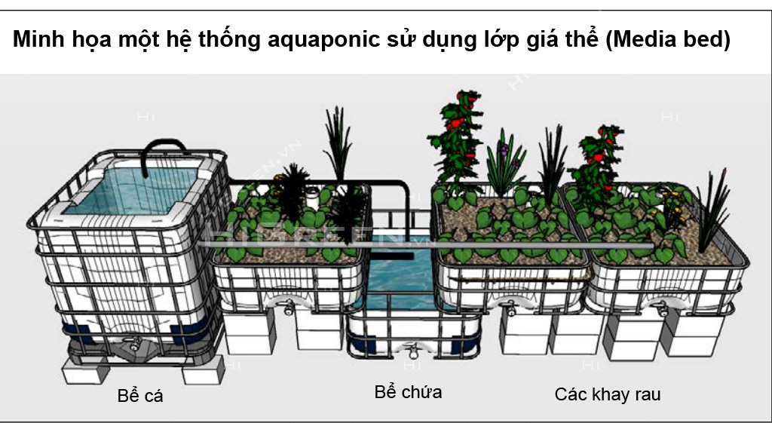

1. Figure 1. Hệ thống aquaponic sử dụng giá thể  
   Nguồn: phanlecuong.com

Trong một đơn vị aquaponic, nước từ các chu kỳ thông qua các bộ lọc bể cá, máng trồng cây và sau đó trở lại cho cá. Trong các bộ lọc, các chất thải cá được lấy ra từ nước, đầu tiên sử dụng một bộ lọc cơ học nhằm loại bỏ các chất thải rắn và sau đó thông qua một bộ lọc sinh học để xử lý các chất thải hòa tan trong nước. Các hệ thống lọc sinh học cung cấp một môi trường sinh sống cho vi sinh vật để chuyển đổi [ammonia](https://vi.wikipedia.org/wiki/Amoniac), đó là chất độc hại cho cá, thành [nitrat](https://vi.wikipedia.org/wiki/Nitrat" \o "Nitrat), một chất dinh dưỡng dễ tiếp cận hơn cho cây. Quá trình này được gọi là quá trình [nitrat](https://vi.wikipedia.org/wiki/Nitrat" \o "Nitrat) hóa. Khi nước (có chứa nitrat và các chất dinh dưỡng khác) đi qua máng trồng cây, cây hấp thu các chất dinh dưỡng, và cuối cùng nước tinh khiết được trở về bể cá. Quá trình này cho phép cá, cây và vi sinh vật [cộng sinh](https://vi.wikipedia.org/wiki/C%E1%BB%99ng_sinh" \o "Cộng sinh) để phát triển và làm việc cùng nhau để tạo ra một môi trường phát triển tốt cho nhau, miễn là hệ thống được cân bằng đúng.

Trong aquaponics, nước thải nuôi trồng thủy sản được chuyển qua máng trồng cây và không thải ra môi trường, đồng thời trong quá trình này chất dinh dưỡng cho cây trồng được cung cấp từ một nguồn chi phí-hiệu quả và không dùng hóa chất. Việc tích hợp này loại bỏ một số những yếu tố không bền vững của nuôi trồng thủy sản tuần hoàn và các hệ thống thủy canh độc lập. Ngoài những lợi ích thu được bằng cách tích hợp này, aquaponics đã chỉ ra rằng thực phẩm nó cung cấp (rau, củ, cá…) có thể so sánh với các hệ thống nuôi trồng thủy sản tuần hoàn và thủy canh lưu hồi.

Aquaponics có thể có hiệu quả hơn và khả thi về mặt kinh tế trong các tình huống nhất định, đặc biệt là nơi có đất và nước là hạn chế. Tuy nhiên, aquaponics là phức tạp và đòi hỏi chi phí ban đầu đáng kể. Sự gia tăng [sản xuất](https://vi.wikipedia.org/wiki/S%E1%BA%A3n_xu%E1%BA%A5t" \o "Sản xuất) phải tốn kém chi phí đầu tư cao hơn cần thiết để tích hợp hai hệ thống. Trước khi cam kết một hệ thống lớn hoặc đắt tiền, cần phải có một kế hoạch kinh doanh đầy đủ xem xét các khía cạnh về kinh tế, môi trường, xã hội và hậu cần.

Mặc dù chỉ có hai nhóm sản phẩm là cá và rau quả với sản lượng có thể nhìn thấy trong hầu hết các hệ aquaponic, tuy nhiên cần phải hiểu rằng aquaponics là quản lý của một [hệ sinh thái](https://vi.wikipedia.org/wiki/H%E1%BB%87_sinh_th%C3%A1i" \o "Hệ sinh thái) hoàn chỉnh bao gồm ba nhóm sinh vật chính đó là: cá, cây và vi sinh vật.

## 1.2 Ảnh hưởng của pH với nuôi trồng thủy sản

Hệ thống thủy canh rất nhạy cảm với mức độ dinh dưỡng, vì vậy người trồng phải thường xuyên theo dõi các chất dinh dưỡng và điều chỉnh khi cần thiết để đạt được cân bằng và tối ưu lượng pH trong hệ thống

1. **Định nghĩa pH**

pH (điện thế của hydro) là một chỉ số đo độ hoạt động của các ion hydro trong dung dich. Các ion này bao gồm các ion dương (hydro – H+) và âm (hydroxyl- OH-). Nếu dung dịch chứa nhiều hydro dương hơn các ion âm, dung dịch được kết luận là có tính axit.

Độ pH dưới 7 là có tính axit. Trong khi đó, môi trường có độ pH lớn hơn 8 được coi là có tính kiềm.

1. **Độ quan trọng của pH**

pH của nước trong tự nhiên thường khoảng 5-9. pH lý tưởng cho hầu hết các động vật thủy sản nuôi nằm trong khoảng 6.0 đến 8.5. Trị số pH thấp hơn khoảng này có thể ảnh hưởng đến tốc độ tang trưởng, tỷ lệ sống, và khả năng cảm nhiểm bệnh cao hơn của các loài thủy sản nuôi. Khoảng biến thiên pH nhỏ hằng ngày ở mức trên 8.5 thường xảy ra trong ao nuôi nhưng không gây hại cho động vật thủy sản. Tuy nhiên nếu pH <4 hoặc pH > 10 sẽ gây tử vong cho động vật thủy sản.

Biến động pH hằng ngày trong ao nuôi là kết quả việc mất C02 cho thực vật quang hợp ban ngày và giải phóng C02 vào môi trường nước do thực vật hộ hấp thải vào ban đêm.

Biến thiên pH hàng ngày lớn nếu mật độ tảo cao, độ kiềm thấp và nước có tính đệm yếu. Ao nuôi thủy sản thường có mật độ tảo cao do đó chúng cần được xử lí nếu tổng độ kiềm dưới 50 ppm.

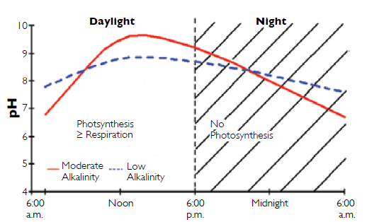

Figure 2. Chu trình hằng ngày của ao nuôi thủy sản

pH hàng ngày cao nhất ở tầng mặt nước có độ chiếu sáng tốt, nơi mà quá trình quang hợp diễn ra nhanh hơn tầng nước sâu. Tường hợp nước trong và tảo đáy phát triển thì pH tầng đáy sẽ cao hơn.

Khi pH > 8.3 thì CO2 không tồn tại nhưng tảo vẫn có thể lấy carbon vô cơ từ bicarbonate cho quá trình quang hợp. Loại bỏ carbon từ bicarbonate dẫn đến giải phóng ion carbonate vào môi trường nước và sự thủy phân carbonate làm gia tang pH.

Trong hầu hết các môi trường nước luôn có đủ Canxi để giới hạn nồng độ carbonate bởi sự kết tủa calcium carbonate và làm dịu sự gia tang pH. Tuy vậy, trong mô trường nước thiếu Canxi nhưng tổng độ Kiềm cao sẽ làm gia tang pH lên 10 – 11. Nguyên nhân chính của sự giảm độ kiềm trong nước là do nitrat hóa. NH3 – chất thải chính có chứa ni tơ của động vật thủy sản – bị oxy hóa thành Nitrat bởi hoạt động của vi khuẩn khử ni tơ. Kết quả là ion Hydro sẽ làm trung hòa độ kiềm, giảm khả năng đệm và tăng khả năng pH thấp vào buổi sáng.

## 1.3 Quy trình vệ sinh và bảo quan thanh đo pH

1. **Hướng dẫn sử dụng máy đo pH**

Máy đo PH có dạng: để bàn, cầm tay hoặc bút đo. Tùy mục đích sử dụng mà bạn nên chọn loại thiết bị đo PH phù hợp.

- **Máy đo pH để bàn**: chuyên dùng trong phòng thí nghiệm, tự động bù nhiệt và tự động hiệu chuẩn và đo được nhiều thông số hơn.

- **Máy đo pH cầm tay:** là một cải tiến mới về công nghệ và cách sử dụng. Với các loại máy này, người ta có thể thao tác một cách nhanh gọn do máy được thiết kế nhỏ gọn, linh hoạt trong mọi thao tác đo.

- **Bút đo pH:** có kích thước nhỏ gọn, sử dụng năng lượng pin sạc hoặc pin than đều được, bên cạnh đó là khả năng nổi lên trên mặt nước, giúp người dùng yên tâm hơn khi sử dụng mà không sợ bị thất lạc xuống lòng nước ao, hồ…khi bất cẩn.

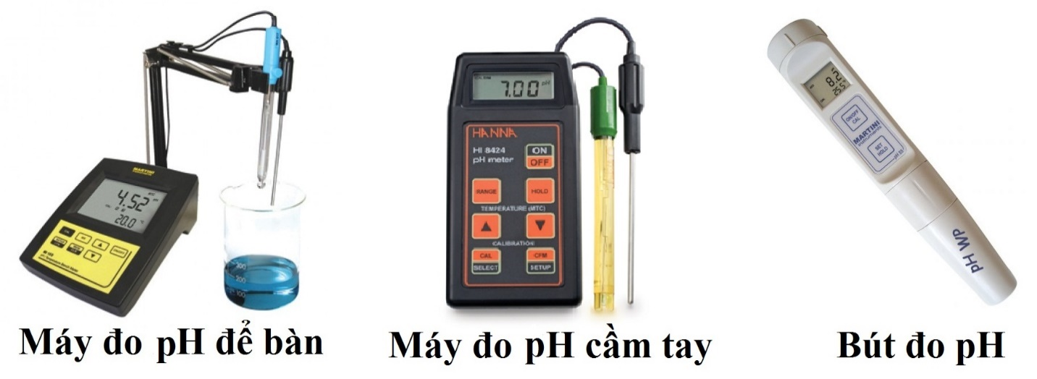

Figure 3. Các loại máy đo pH

Các bước tiến hành chuẩn lần lượt như sau:

1. Gắn điện cực vào máy đo rồi bật công tắc bên hông máy về vị trí pH. Tháo vỏ nhựa bao đầu điện cực (lưu ý bên trong có chứa dung dịch KCl 3M. Rửa điện cực bằng nước cất. Dùng giấy thấm để thấm bớt nước đầu điện cực.

2. Chỉnh núm nhiệt độ chỉ nhiệt độ dung dịch chuẩn (thường là nhiệt độ phòng khỏang 25-30oC)

3. Cho điện cực vào dung dịch đệm pH 7, chờ cho trị số ở mặt hiển thị ổn định, chỉnh núm pH7 sao cho số đọc về trị số 7.00. Lấy điện cực ra và rửa bằng nước cất. Thấm bớt nước đầu điện cực bằng giấy thấm.

4. Cho điện cực vào dung dịch đệm pH X ( pH 4 hay pH10) . Nếu số đọc không phải là 4.00 (hay 10.00), dùng vít nhỏ chỉnh núm pH X sao cho số hiển thị trên máy đo là 4.00 (hay 10.00). Lấy điện cực ra và rửa điện cực bằng nước cất. Thấm bớt nước đầu điện cực.

5. Thực hiện lại bước 4 và 5 cho đến khi trị số hiển thị trên máy đo đúng với trị số của các dung dịch đệm ở cả pH7 và pH4 (hay pH10). Sau khi chuẩn, dùng máy để đo trị số pH của dung dịch muốn đo. Lưu ý : khi cho điện cực vào dung dịch, chờ trị số đo ổn định rồi mới đọc

1. **Vệ sinh máy đo**

Bộ phận màng thủy tinh hydrated phải sạch và cho phép chất lỏng chảy qua dễ dàng thì phép đo pH mới thu được kết quả chính xác . Việc lựa chọn dung dịch làm sạch sẽ giúp loại bỏ một cách hiệu quả toàn bộ các vết bẩn do mẫu thử mà không làm hỏng đến điện cực.

**Bước 1.** Nếu điện cực đã được đổ đầy dung dịch, mở lỗ

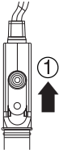

Figure 4. Vệ sinh máy đo. Bước 1

**Bước 2.** Rửa đầu điện cực, sử dụng loại dung dịch làm sạch thích hợp. Đảm bảo cả màng thủy tinh và mối nối đều được ngâm chìm trong dung dịch làm sạch

Đối với các mẫu thông thường ,ngâm điện cực pH trong dung dịch chất tẩy rửa pha loãng cho 5-10 phút, đồng thời khuấy nhẹ dung dịch. Trong trường hợp mối nối bị tắc hoặc thời gian đáp ứng của điện cực chậm có thể sử dụng các loại dung dịch làm sach mạnh hơn. Ngâm điện cực pH trong dung dịch 220 hoặc 0,1M HCl làm sạch ít nhất 1 giờ.

Đối với các mẫu chứa dầu, ngâm điện cực pH trong nước ấm, dung dịch tẩy rửa pha loãng cho 5-10 phút, đồng thời khuấy nhẹ dung dịch. Đồng thời rửa sạch điện cực bằng methanol or ethanol. Dung dịch cồn thích hợp cho các điện cực thủy tinh. Không bao giờ sử dụng các dung môi hữu cơ như rượu, acetone vv để làm sạch bất kỳ điện cực bằng nhựa có thể gây hại cho thân điện cực và tuổi thọ của chúng. Bên Hãng Horiba sẽ không bảo hành cho các điện cực rửa bằng dung môi hữu cơ.

Đối với các mẫu chứa Protein, ngâm điện cực pH trong dung dịch 250 làm sạch ít nhất 1 giờ.

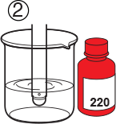

Figure 5. Vệ sinh máy đo. Bước 2

**Bước 3.** Rửa sạch điện cực pH bằng nước sạch

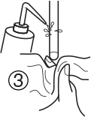

Figure 6. Vệ sinh máy đo. Bước 3

**Bước 4.** Nếu điện cực được đổ đầy dung dịch, đổ hết dung dịch điện cực cũ ra khỏi ngăn chứa dung dịch tham chiếu và đổ dung dịch KCL mới



Figure 7. Vệ sinh máy đo. Bước 4

**Bước 5.** Làm ẩm điện cực

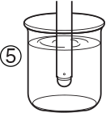

Figure 8. Vệ sinh máy đo. Bước 5

1. **Bảo quản máy đo**

Điện cực pH phải được vệ sinh sạch sẽ trước khi chúng được lưu trữ trong bất kỳ khoảng thời gian nào.  
**Bước 1.** Nếu điện cực pH chứa đầy dung dịch nội, đậy nắp lỗ bằng thanh trượt để ngăn ngừa sự bay hơi của dung dịch nội.

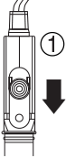

Figure 9. Bảo quản máy đo. Bước 1

**Bước 2.** Rửa nắp bảo vệ bằng nước sạch để làm ướt miếng bọt biển và loại bỏ muối KCl

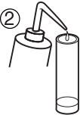

Figure 10. Bảo quản máy đo. Bước 2

**Bước 3.** Chèn các điện cực pH vào nắp bảo vệ bằng miếng bọt biển ẩm ướt. Nước sẽ không bay hơi một cách dễ dàng khi nắp vừa khít trên thân điện cực. Môi trường này là đủ để giữ cho màng thủy tinh và mối nối ẩm. Không cần thiết đổ đầy nước sạch lên nắp và  ngâm đầu điện cực pH.

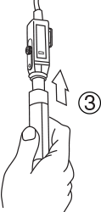

Figure 11. Bảo quản máy đo. Bước 3

**Bảo quản ngắn hạn:**

Giữa các phép đo, điện cực pH có thể được ngâm trong dung dịch đệm pH7.00 hoặc nước sạch (ví dụ như: nước sạch, nước cất, nước khử ion)